1. Visita la página: <https://desktop.github.com/>

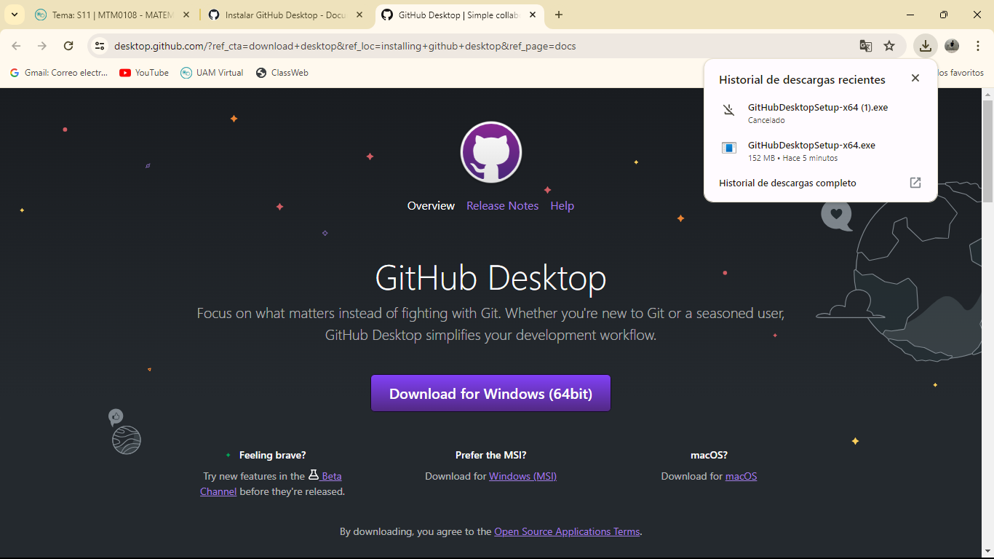

1. En la página principal de GitHub Desktop, haz clic en el botón "Download for Windows".

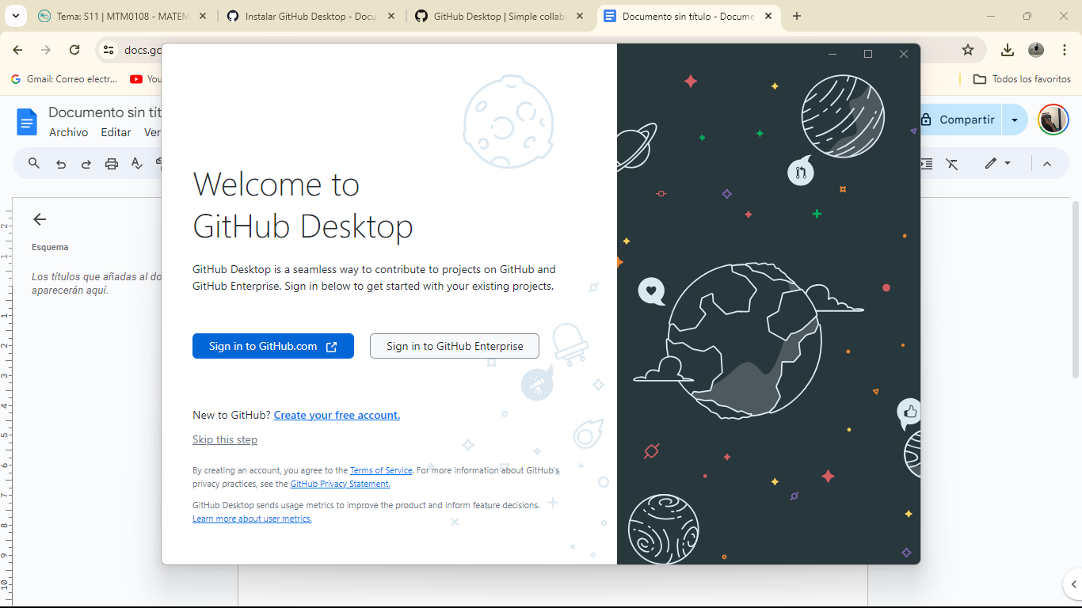

1. Una vez que se complete la descarga del archivo .exe, haz doble clic en el archivo descargado.
2. Aparecerá el asistente de instalación de GitHub Desktop. Sigue las instrucciones en pantalla para completar la instalación.
3. Abre GitHub Desktop desde el menú de inicio en Windows.
4. Cuando inicies la aplicación por primera vez, es posible que te pida que inicies sesión con tu cuenta de GitHub. Introduce tus credenciales de GitHub para conectarte.

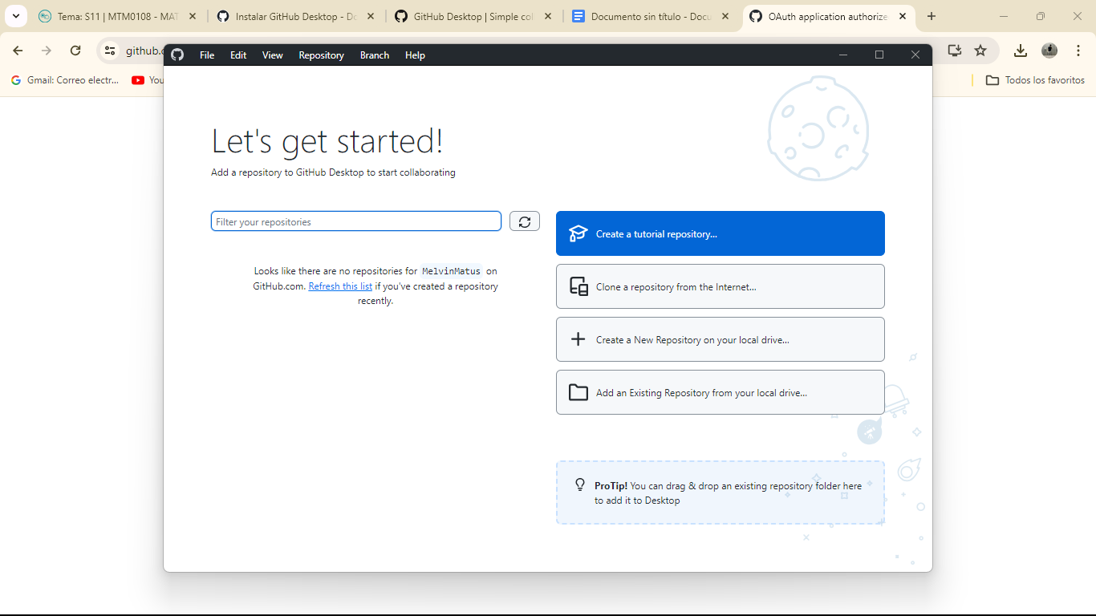

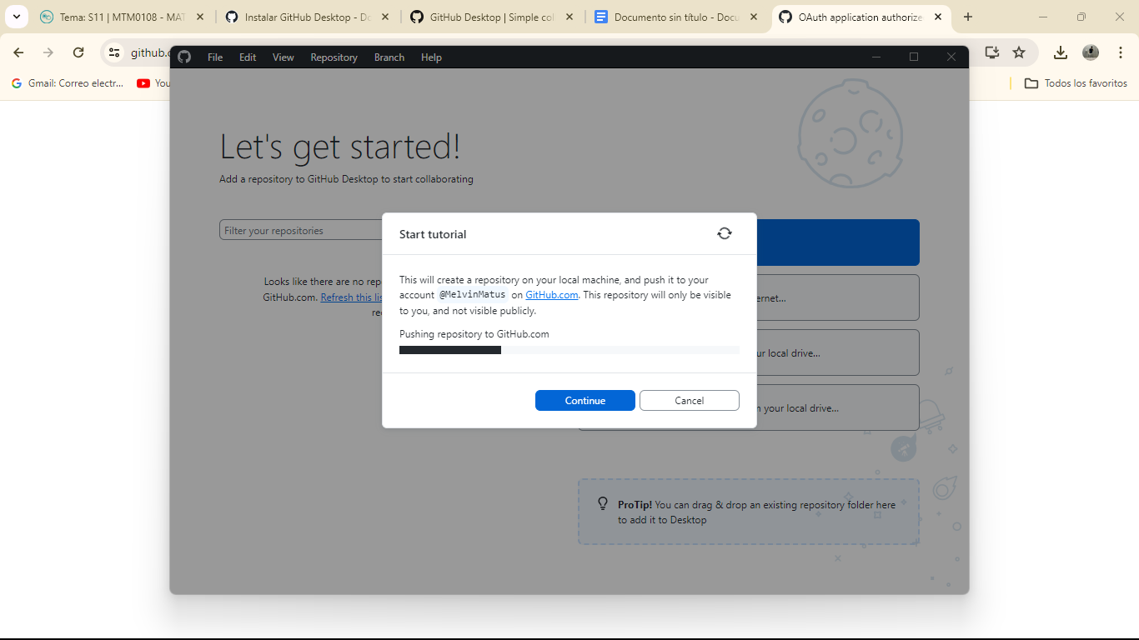

1. Una vez que hayas iniciado sesión, puedes configurar tu entorno de trabajo. Puedes clonar repositorios existentes, crear nuevos repositorios, y configurar tu nombre y correo electrónico que se utilizarán en tus commits.